ПРОЕКТ
внесения изменений в Правила землепользования и застройки
городского округа «Город Калининград», утвержденные решением городского
Совета депутатов Калининграда (шестого созыва) от 25.12.2017 № 339

Графическое изображение фрагмента карты градостроительного зонирования Правил землепользования и застройки городского округа «Город Калининград» применительно к земельному участку с кадастровым номером 39:15:150816:403, территории свободной от прав третьих лиц, смежной по отношению к земельным участкам с кадастровыми номерами 39:15:150816:121, 39:15:150816:479, 39:15:150816:403:

изменить производственно-коммерческую территориальную зону (индекс «ПК»)

на территориальную зону застройки индивидуальными жилыми домами
(индекс «Ж-4/Б»)
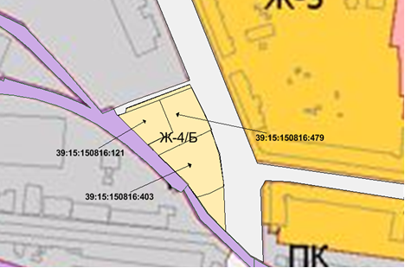

Первый заместитель Председателя комиссии
по подготовке проекта правил землепользования
и застройки муниципальных образований
Калининградской области Н.В. Васюкова

Н.Н. Лукач 599-997

